신세계푸드, 중앙해장 협업 ‘한우양해장국’ 트레이더스 출시
국내 해장 음식 대표 브랜드 중앙해장과 손잡고 해장 간편식(HMR) 기획
지난 8월 출시 이후 판매량 2만봉 돌파…트레이더스서 선보이며 오프라인 판매 채널 확대
중앙해장 인기메뉴를 집에서 간편하게 즐길 수 있어 소비자 호응 이끌어

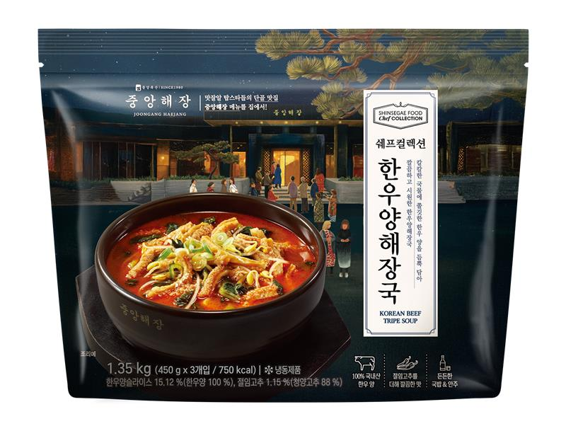
[사진 설명] 중앙해장 한우양해장국 / 신세계푸드 제공

신세계푸드가 국내 대표 해장 음식 브랜드 중앙해장과 손잡고 개발한 해장 간편식 ‘한우양해장국’을 이마트 트레이더스에 출시한다.

3일 신세계푸드에 따르면 지난 8월 이커머스 채널에서 선보인 ‘중앙해장 한우양해장국’을 전국 이마트 트레이더스에 출시하며 오프라인 채널로 확장에 나선다고 밝혔다.

신세계푸드는 집에서도 간편한 조리를 선호하는 주부층이 증가함에 따라 중앙해장의 간편식을 3입 묶음 상품으로 선보이며 가족단위 고객층 사로잡기에 나섰다.

실제 신세계푸드가 출시한 중앙해장 간편식은 출시 이후 누적 판매량 2만봉을 돌파하며 인기를 끌고 있는 것으로 나타났다.

‘중앙해장 한우양해장국’은 깔끔하게 우려낸 한우사골육수에 한우 양과 시래기, 콩나물, 대파를 듬뿍 넣고 된장과 고추기름을 더해 고소하고 칼칼한 맛을 느낄 수 있다.

해당 제품은 급속 냉동공법을 적용해 만들어낸 냉동 간편식으로 원물 고유의 식감과 풍미를 즐길 수 있으며 가격은 17980원(3입)이다.

신세계푸드 관계자는 “중앙해장의 인기메뉴를 매장의 맛과 품질 그대로 집에서도 간편하게 기길 원하는 소비자들의 호응에 힘입어 가족단위의 고객들이 많이 방문하는 이마트 트레이더스에 제품을 출시하게 됐다”며,

“유명한 맛집을 집에서도 간편하게 즐길 수 있도록 다양한 브랜드와의 협업을 통해 맛, 품질, 편의성을 갖춘 간편식 라인업을 지속적으로 확대해 갈 것“ 이라고 말했다.

- 감사합니다. 신세계푸드 홍보팀입니다-

